Hướng Dần cài đặt Website

Phần 1 FontEnd

Đầu tiền vào đường link : <https://github.com/huynhquangminh/18HCB_QuanLyQuyTrinhPhanMem>

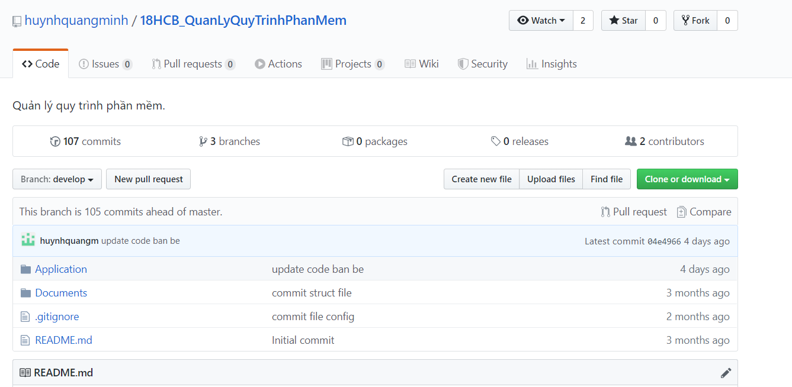

Chọn nhánh develop

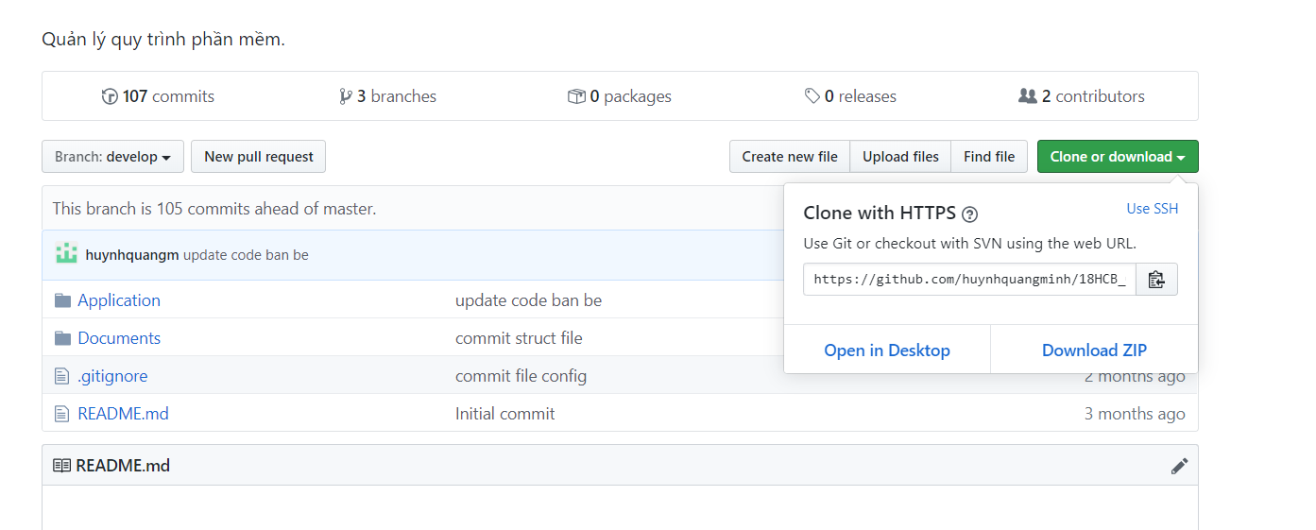

Vào thư mục giải nén vào thư mục

**Mở visual studio code ->File ->Open folder**

**Chọn thư mục Application -> fontend ->webapp**

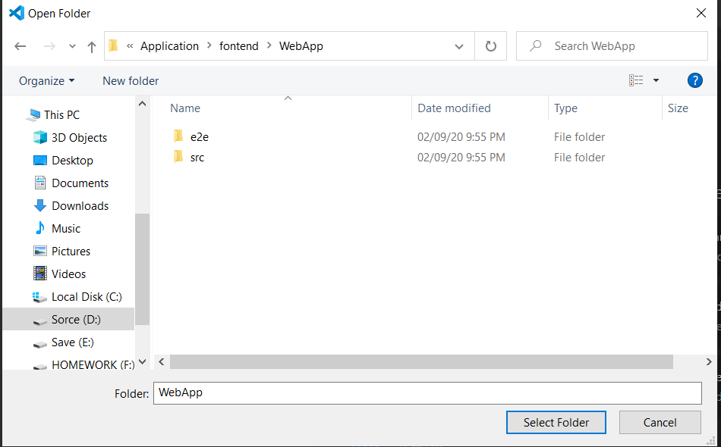

**Sau khi chọn Select Folder**

**Trong visual studio code -> Terminal -> New terminal**

**Gõ lệnh “npm i ”**

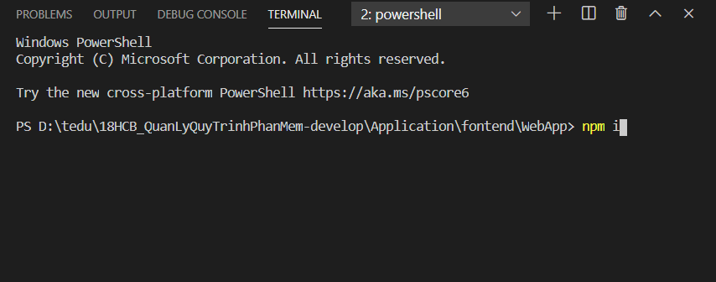

**Đợi qua trình cài đặt package**

**Sau khi cài đặt hoàn thành**

**Gõ dòng lệnh “npm start’**

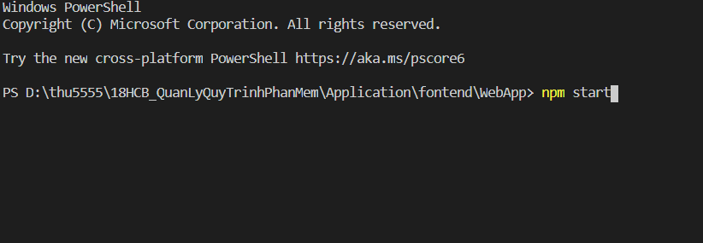

**Đợi quá trình build**

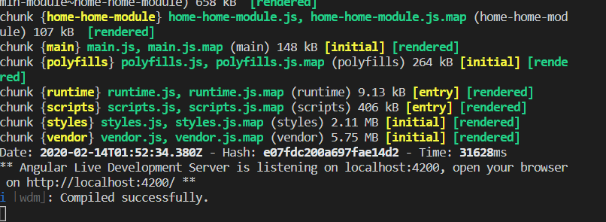

**Giao diện**

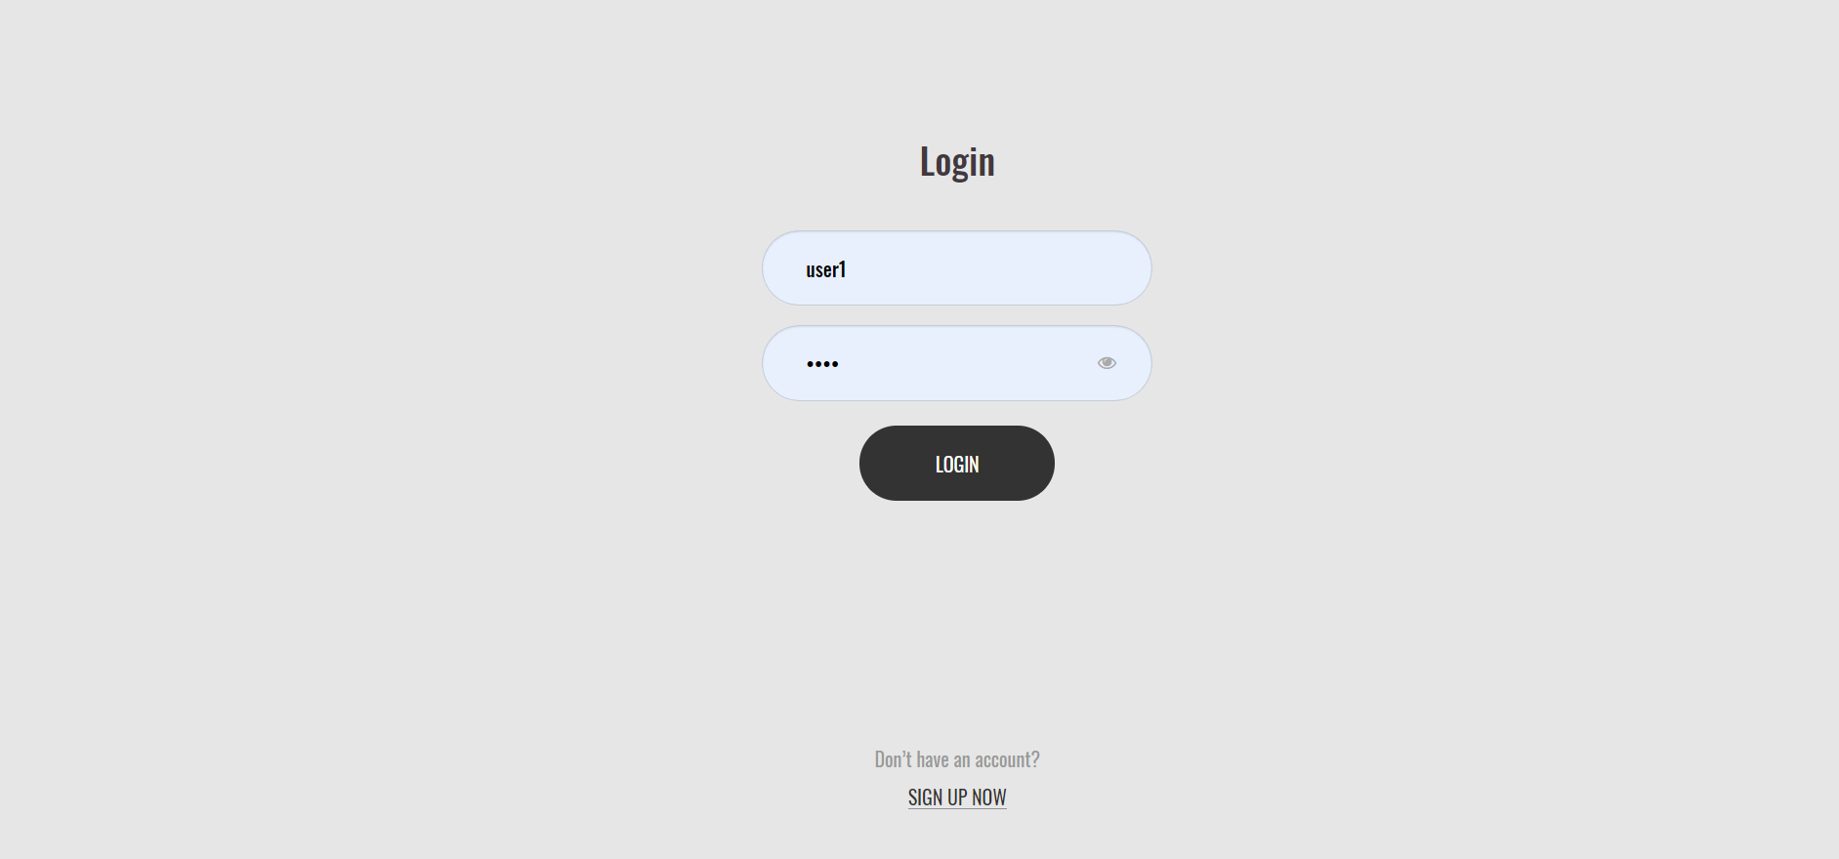

**Hoàn thành**

**Phần 2 BankEnd**

**Mở visual studio (Phiên bản 2017 trở lên)**

**Vào thự mục application->backend->API_QLQTPM**

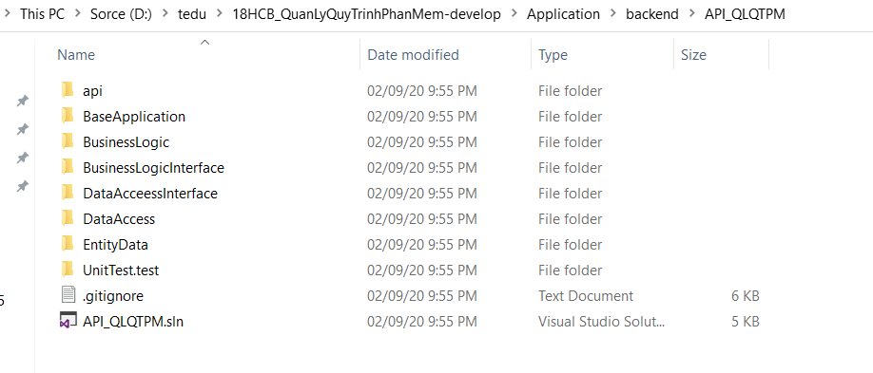

**Trong visual studio -> Nhấn F6 Hoăc Build-> Build Solution**

**Sẽ xuất hiện lỗi**

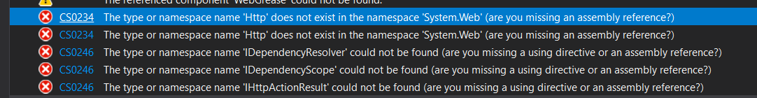

**Vì thiếu package “microsoft.apinet.webapi”**

**Nên phải cài thêm package, trong visual studio chọn**

**Tools - >Nuget package manager ->manage nuget packega for solution**

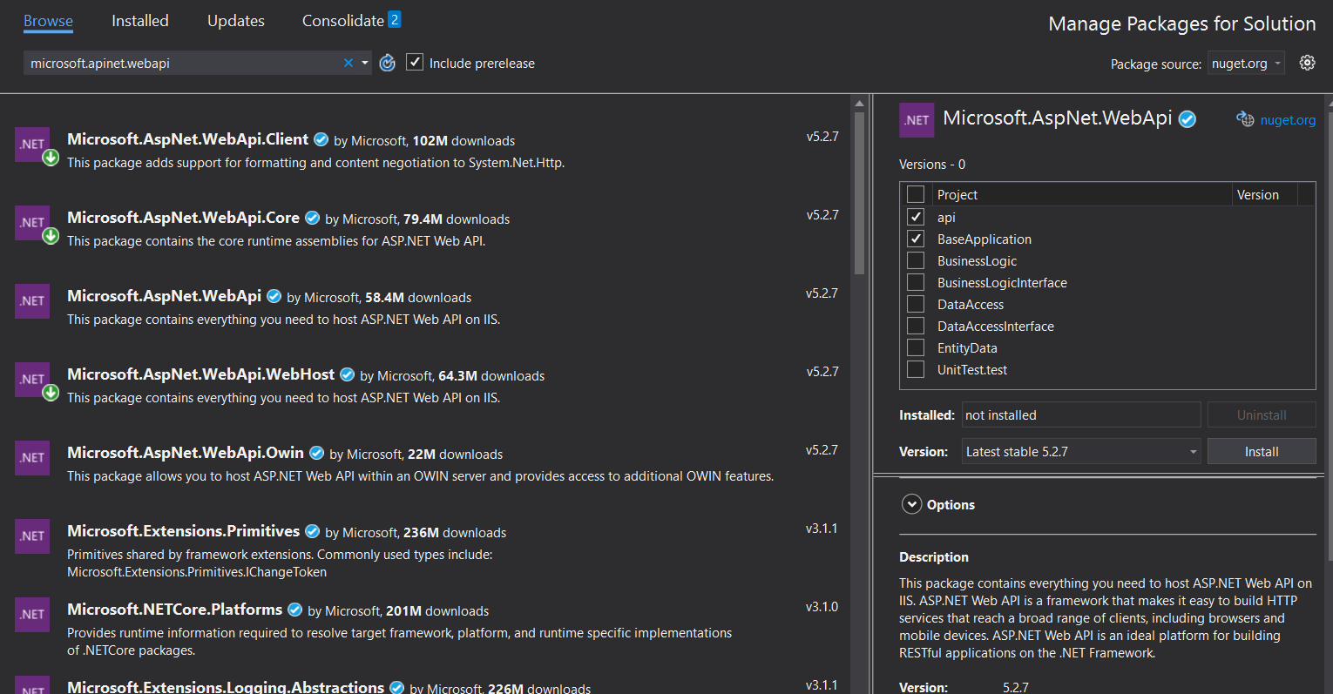

2

1

4

3

1

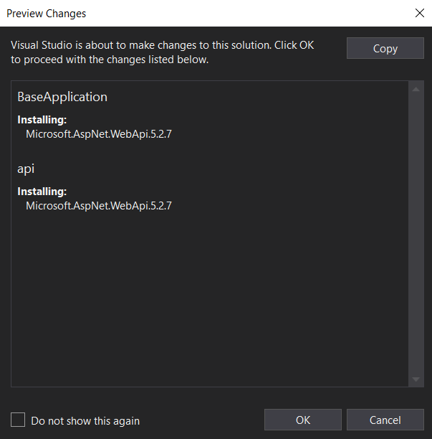

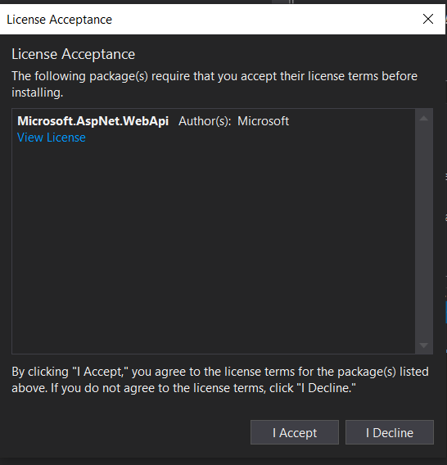

**Thực hiện build lại (Trong visual studio -> Nhấn F6 Hoăc Build-> Build Solution**

**)**



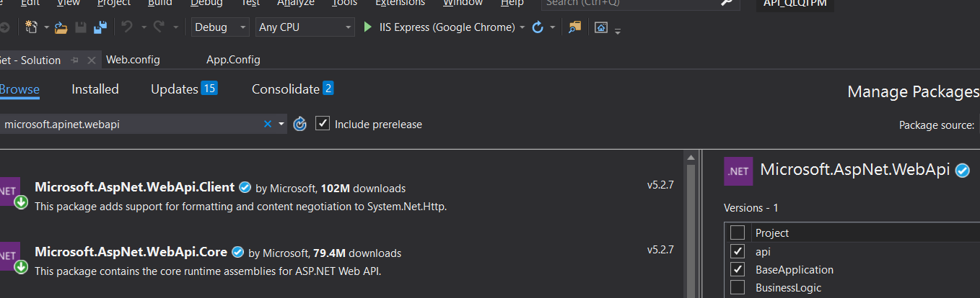

**Giao diện**

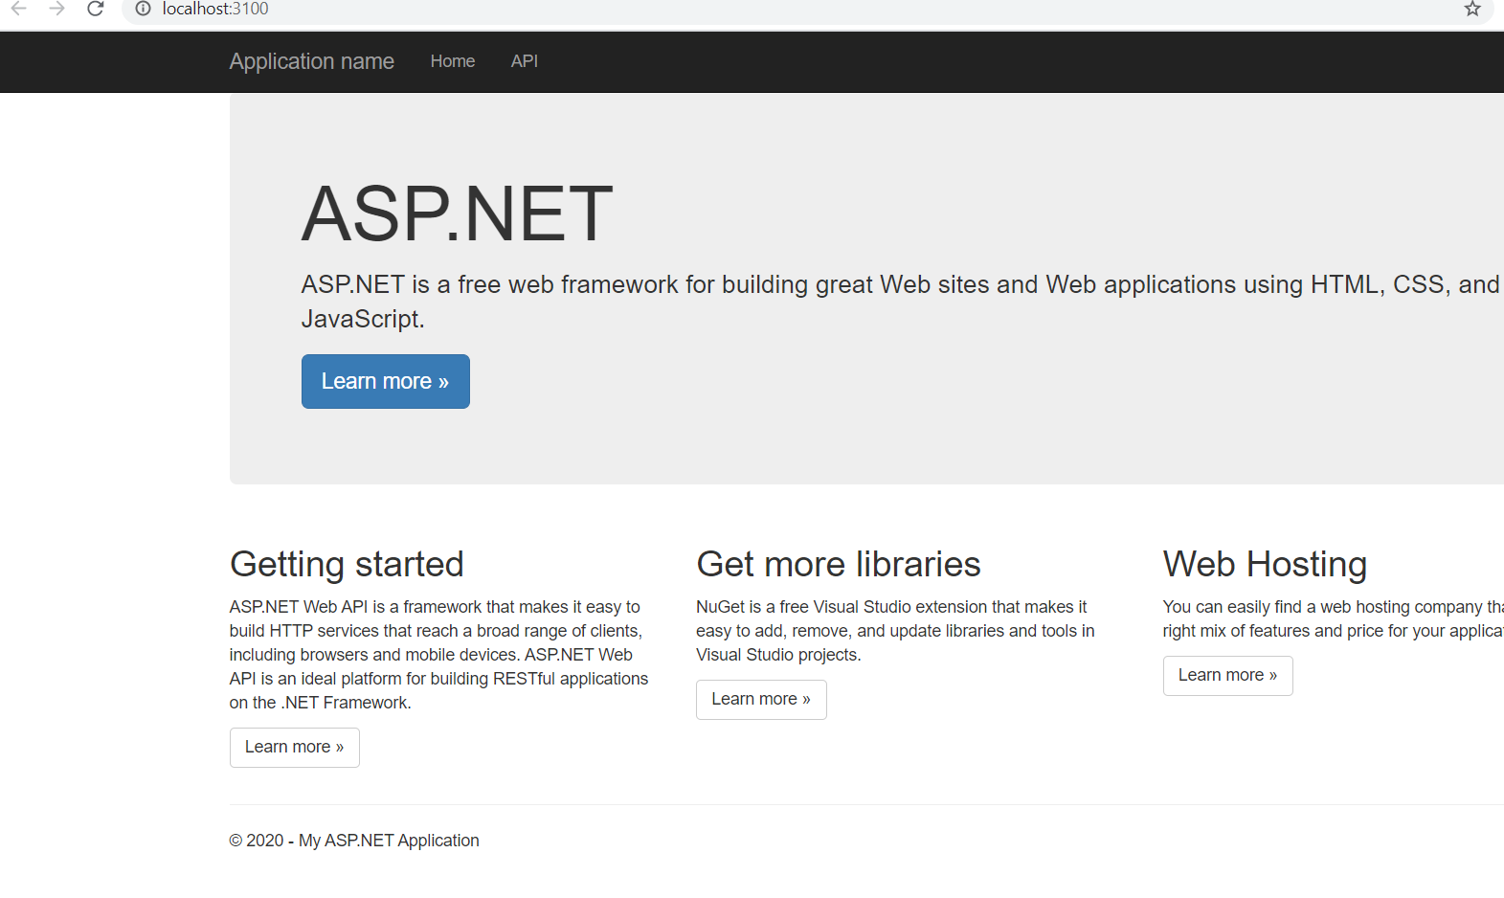

**Thành công**

**Lưu ý:Đầy là bản dùng cho “Express” nếu dùng bản pro thì phải điều chỉnh lai kết nối tới Sqlserver ở hai nơi “API” và “EntityData”**

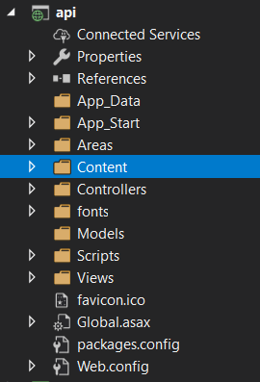

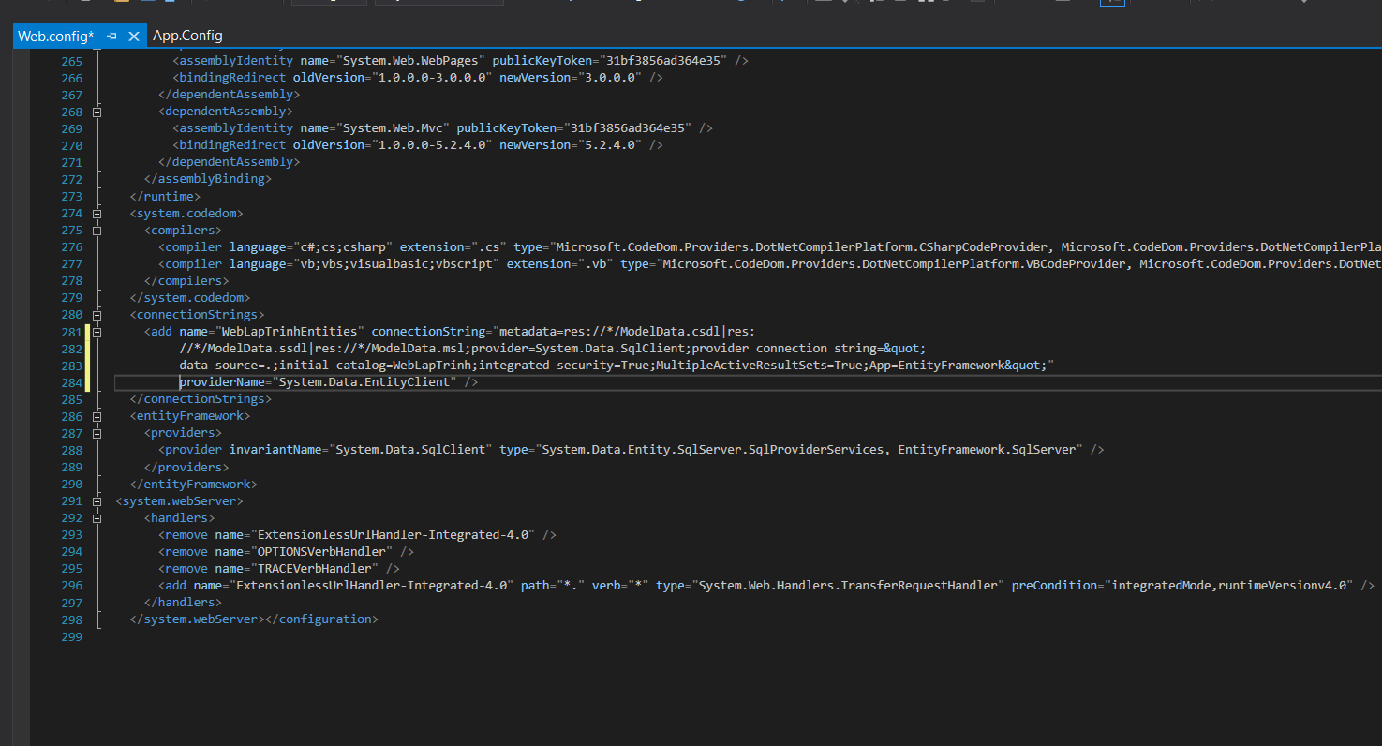

**Và EntityData**

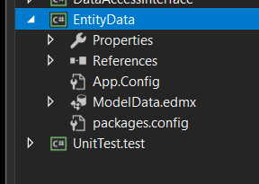

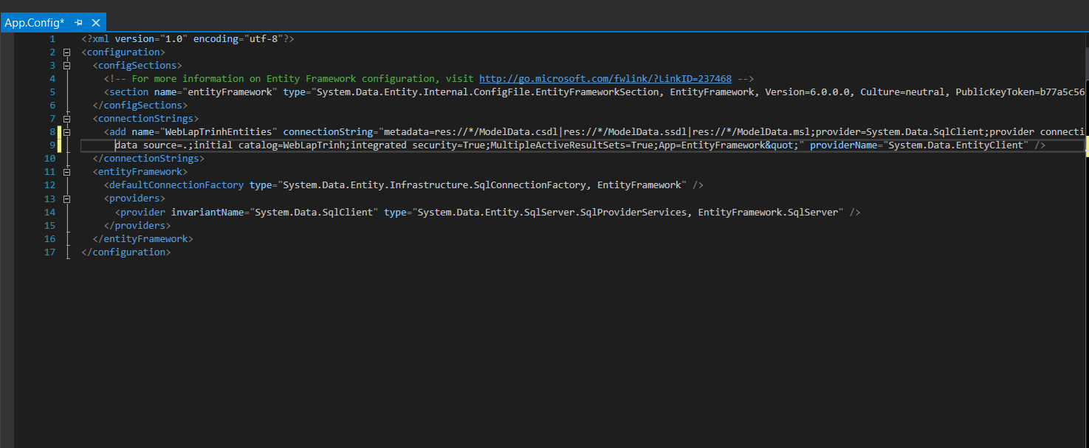

Phần 3 Database (Sqlserver)

Đầu tiên mở công cụ microsoft sqlserver management studio (Phiên bản 14 trở lên)

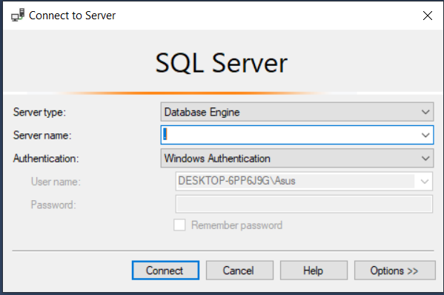

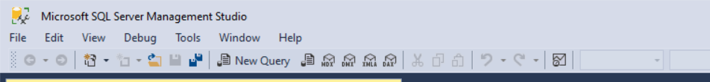

Thực hiện copy toàn bộ file db_update_data8.sql trong (application->db) và xóa file như hình

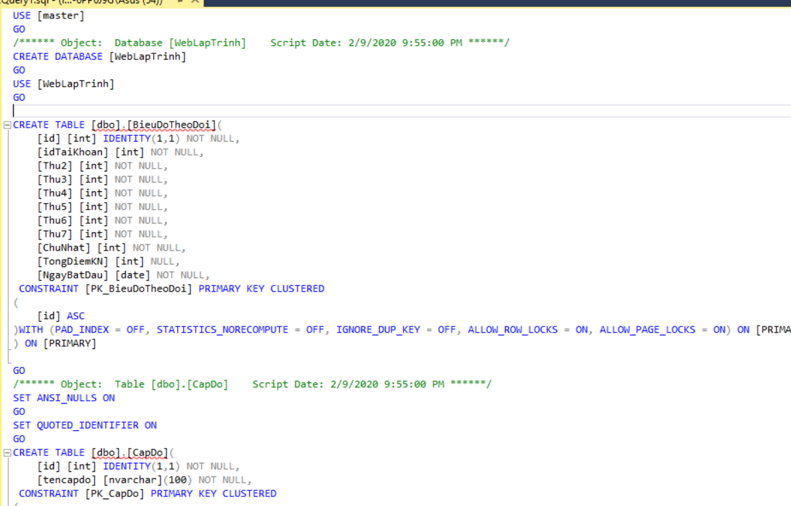

Đợi excute

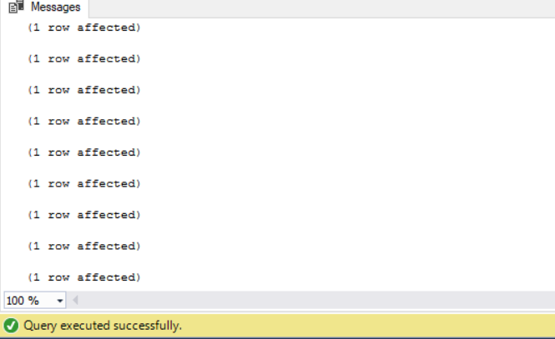

Hoàn thành